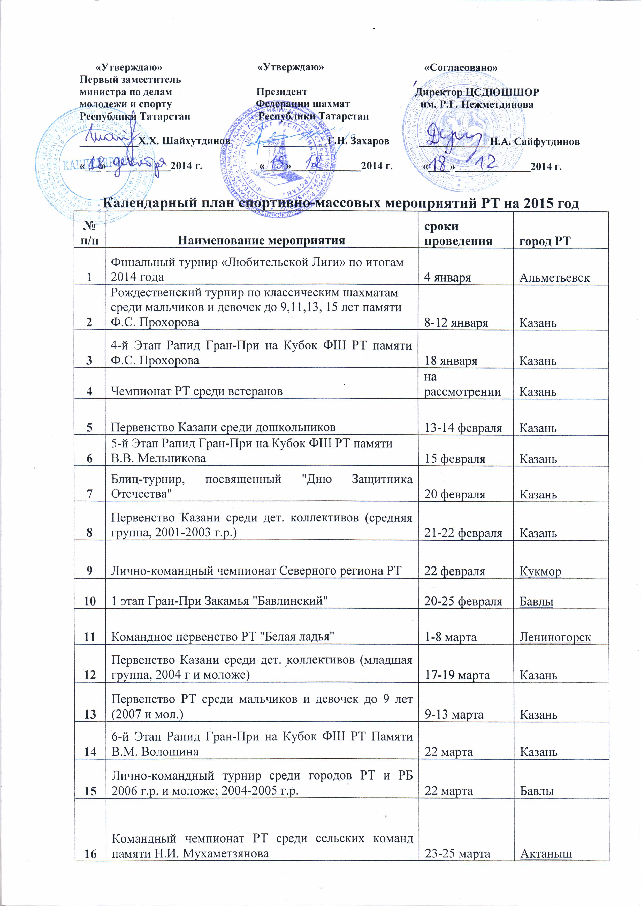
17 | Мемориал О. Моисеева 2 этап Гран-При Закамья | 28-31 марта | Нижнекамск
18 | Спартакиада учащихся РТ (1998-2002 г.р.) | на рассмотрении | Казань
19 | Спартакиада государственных служащих РТ | 3-5 апреля | Казань
20 | УТС перед пер-вом России | весен каникулы | Казань, волга
21 | Первенство РТ среди групп компании "ТАИФ" | апрель | Казань
22 | Спартакиада среди работников ТатЭнерго | КГЭУ | Казань
23 | Республиканские курсы повышения квалификации для тренеров-преподавателей | апрель | Казань
24 | Блиц-турнир "Памяти Ильича" | 22 апреля | Казань, Дом-музей им. Ленина
25 | Чемпионат РТ по интеллектуальному двоеборью (шахм+шашки) | апрель | В.Гора
26 | Первенство г.Казани среди пенсионеров «Третий возраст» | апрель | Казань
27 | Турнир "Первомайский" I этап Любительской Лиги | 1 мая | Бавлы
28 | Блиц-турнир, посвященный "Дню Победы" | 8 мая | Казань
29 | Первенство Казани среди юношей и девушек до 9, 11, 13, 15 лет | 11-15 мая | Казань
30 | Спартакиада учащихся России (этап ПФО) 1998-2002 г.р | 15-20 мая | Казань???
31 | Финал Рапида Гран-При на Кубок ФШ РТ | 16-17 мая | Казань
32 | Спартакиада работников органов прокуратуры РФ | май | Казань
33 | Кубок Р.Г. Нежметдинова по быстрым шахматам | 29-30 мая | Казань
34 | 37-й Мемориал Р.Г.Нежметдинова-этап кубка России среди мужчин и женщин | 30 мая - 08 июня | Казань
35 | Мемориал Р.Г.Нежметдинова-этап кубка России среди юношей и девушек до 9, 11,13, 15 лет | 30 мая - 07 июня | Казань
36 | VII летняя Спартакиада учащихся России | На рассмотрении РШФ 15-20 мая | По назначению
37 | Первенство РТ среди пенсионеров «Третий возраст» | май | Казань
38 | Мемориал С.С. Садриева, 3 этап Гран При Закамья | 11-18 июня | Лениногорск
39 | 17-й турнир А.М. Галлямовой | На рассмотрении | Казань
40 | Блиц, посвященный Всемирному Дню Шахмат | 20 июля | Казань
41 | Юношеский турнир "Большая Кама", 4 этап Гран При Закамья | 20-25 июля | Чистополь
42 | Международный шахматный турнир среди девушек до 14 лет "Шахматные принцессы в Челнах" | 1-10 августа | Н. Челны
43 | Международный шахматный турнир среди юношей до 14 лет "Шахматные принцы в Челнах" | 1-10 августа | Н. Челны
44 | Всероссийский детский шахматный турнир "XVII Мемориал Р.К. Беляева" | 1-10 августа | Н. Челны
45 | Первенство РТ среди юношей и девушек до 11,13,15,17 и 19 лет | 20-29 августа | Казань
46 | Блиц-турнир, посвященный Дню Республики | 30 августа | Казань
47 | "Кубок нефтянных городов", II этап Любительской Лиги | 30 августа | Бавлы
48 | Турнир памяти А. Салахова | 21 сентября | Альметьевск
49 | Мероприятие ко Дню Пожилого человека | 1 октября | Казань
50 | Чемпионат РТ среди мужчин и женщин (65-й) | 2-10 октября | Казань
51 | Первенство РТ среди судебной приставов РТ | октябрь, ноябрь | Казань
52 | Этап Рапид Гран-При на Кубок ФШ РТ памяти А.Н. Панченко | октябрь (вскр) | Казань
53 | VII Республиканский темпо турнир по шахматам и шашкам среди ветеранов и молодежи "Связь поколений" | Ноябрь | Казань
54 | Этап Рапид Гран-При на Кубок ФШ РТ памяти Н.И. Мухаметзянов | ноябрь (вскр) | Казань
55 | Первенство РТ среди студентов - "Буревестник" | Ноябрь | Казань
56 | Мемориал Г. Рашитовой | Ноябрь | Нижнекамск, Казань - по согласованию
57 | Блиц турнир памяти А. Харлова | Ноябрь | Казань
58 | Республиканские курсы повышения квалификации для тренеров-преподавателей | Ноябрь | Казань
59 | Турнир по двоеборью (шахматы +шашки) на Кубок Главы Высокогорского муниципального района | Ноябрь | В.Гора
60 | Турнир памяти Николаева, IV этап Любительской Лиги | 15 ноября | Казань
61 | IV - Командный чемпионат РТ взрослый | 19-22 ноября | Бавлы
62 | Спартакиада муниципальных служащих РТ | 5-6 декабря | Казань
63 | Первенство Казани среди школьных команд "Белая ладья" | 11-13 декабря | Казань
64 | V первенство судебной системы РТ | 12 декабря | Казань
65 | XXII Открытое пер-во НГДУ "БавлыНефть" посв. Р.Г. Нежметдинову | 11-15 декабря | Бавлы
66 | Чемпионат г.Казани среди мужчин и женщин на Кубок мэра города | 15-23 декабря | Казань
67 | Этап Рапид Гран-При на Кубок ФШ РТ памяти Г.И. Сатониной | 20 декабря | Казань
68 | Новогодний блиц-турнир | декабрь | Казань
69 | Квалификационные турниры | в течение года с обсчетом рейтинга ФИДЕ, | Казань
70 | Круговой турнир с нормами ММ, МГ | на рассмотрении | Казань

